КИРСАНОВА НАДЕЖДА НИКОЛАЕВНА, МУНИЦИПАЛЬНОЕ АВТОНОМНОЕ ОБЩЕОБРАЗОВАТЕЛЬНОЕ УЧРЕЖДЕНИЕ СРЕДНЯЯ ОБЩЕОБРАЗОВАТЕЛЬНАЯ ШКОЛА №31 ГОРОДА ТАМБОВА

Модель урока по учебному предмету «Окружающий мир»
во 2 классе по теме «Режим дня»
с применением Интернет - технологий

Автор | Кирсанова Надежда Николаевна ,  учитель начальных классов  МАОУ СОШ № 31 города Тамбова
Краткая  аннотация | Программа: А.А. Плешаков «Окружающий мир»  Учебники: А.А. Плешаков «Окружающий мир»,  А.А. Плешаков «Тетрадь с печатной основой»  А.А. Плешаков тестовые задания «Проверь себя».
Использование ИКТ в учебном процессе повышает познавательный интерес к любому предмету, расширяя кругозор ребят, способствует их психическому и социальному развитию.
ИКТ - это реализация на новом уровне принципа наглядности, приобретающую в обучении младших школьников особую важность.
В конспекте урока использованы презентации (Power Point), а также Интернет - ресурсы.
Презентации, использованные на уроке, содержит как наглядные материалы, так и информацию звукового характера.
Также на уроке используются здоровьесберегающие технологии в виде гимнастики для глаз (презентация Power Point)

Тема | Режим дня
Тип урока | комбинированный
Цели урока:  образовательная  воспитательная  развивающая | - сформировать у учащихся понятие «режим дня» и указать на его взаимодействие с работой внутренних органов;  - вызвать желание следовать режиму дня;  - развивать психологические процессы и положительные мотивы чтения.
Оборудование | - мультимедийный проектор;  - экран для проецирования;  - мультимедийная презентация «Режим дня» (Приложение №1);  - мультимедийная презентация «Разминка» (Приложение №2);  - электронный учебник «Моё тело»;  - карточки с заданием для практической работы.
 | ХОД УРОКА
I. Организационный момент | Урок «Окружающий мир». Тему урока я сообщу Вам чуть позже.
II. Актуализация знаний  2.1 Индивидуальная работа по карточкам.  2.2. Проверка  домашнего задания на основе слайда электронного учебника | -Перечислите части внешнего строения человека  ( голова, шея, тело: впереди – грудь, живот; сзади тело представлено спиной, верхними и нижними конечностями).  -Чем представлено внутреннее строение человека?  (Скелет, внутренние органы).  -Перечислите и покажите основные кости скелета (череп, позвоночник, грудная клетка, таз, кости верхних и нижних конечностей).  -Ребята, замрите!  В это время ваш позвоночник занял удобное положение.  (учитель садится за стол и показывает правильное положение позвоночника при сидении за партой).  - Кто из Вас сидит так, как я, у того правильное положение позвоночника, а кто иначе, тому необходимо проследить за своей осанкой.  -Какова роль скелета? (Скелет сохраняет форму человеческого тела, защищает внутренние органы от повреждения).  -Перечислите основные функции внутренних органов, указывая их расположение.  (один ученик располагает внутренние органы на фигуре человека при помощи мыши в соответствии с ответами остальных учащихся)
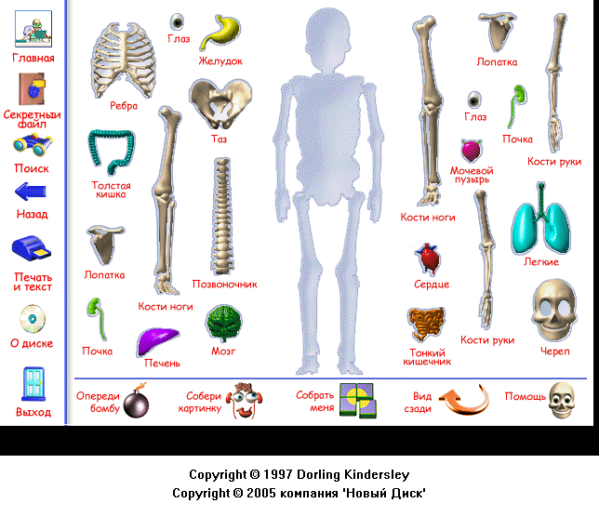
- Сделайте вывод: какую роль выполняют внутренние органы?
Вывод: мозг и сердце контролируют работу всего организма и заставляют нашу кровь двигаться по организму. Желудок, печень и почки выполняют пищеварительную функцию. Кишечник и мочевой пузырь носят выделительную роль.
III. Знакомство с новой темой.  3.1. Эвристическая беседа с использованием компьютерной презентации  3.2. Мультимедийная презентация «Режим дня» (со звуковым сопровождением)  3.3.Физкультминутка  3.4 Работа  с учебником  3.5. Разминка  для глаз  Составляется блок – схема «Режим дня» |  | Мы повторили расположение внутренних органов и их функции, чтобы понять, что нужно делать, чтобы быть здоровыми.  -Какие меры применяют люди, чтобы быть здоровыми? (Ответы детей. Подвожу детей к понятию «режим дня»).  Тема урока: Режим дня.  Надеюсь, что я у вас вызову желание следовать режиму дня.  -Ежедневные повторяющиеся действия, направленные на сохранение здоровья человека называются режимом.  Сегодня мы рассмотрим, как режим влияет на работу внутренних органов.  - Физическая зарядка. Тренировка мышц.  - Забота о чистоте (личная гигиена).  Личная гигиена - это не только купание, чистка зубов, но и уход за волосами, ногтями, одеждой.  - Кто чистит зубы каждый день?  - А кто купается или принимает душ каждый день?  Утром встал гусак на лапки  Приготовился к зарядке,  Повернулся вправо, влево,  Приседанья сделал смело.  Перевёл немного дух  И с разбегу в кадку – БУХ.  А гусята: «Так - так- так,  Физкультурник наш гусак.  - Правильное питание.  -Как вы понимаете выражение «правильное питание»?  (Да, это не только питание в установленное время, но и достаточное употребление витаминов, белков, жиров, углеводов. Еда должна быть витаминизирована).  Стр. 12 учебника  - Прочитайте 1 абзац и назовите по иллюстрации:  -какие продукты относятся к продуктам животного происхождения, какие к продуктам растительного происхождения?  Вывод: Чтобы быть здоровым, человек должен употреблять как растительную пищу, так и пищу животного происхождения.  - мультимедийная презентация  (Приложение №2)  - Прогулки.  - Сон  Вывод учителя: мы узнали основные режимные моменты любого человека.
IV. Закрепление изученного  в парах постоянного состава |  | Работа в парах  На партах расположены в хаотичном порядке карточки с режимными моментами. Надо поставить их так, чтобы получился режим дня для школьника.
Проверка
-Кто допустил ошибки?
-Расскажите друг другу о необходимости соблюдения режимных моментов.
V. Итог урока |  | -Для чего нужно соблюдать режим дня?  -Кто с родителями составлял свой режим дня?  -Кто его соблюдает?  -Вчера был интересный фильм про Громовых? Кто смотрел? (Фильм идёт в позднее время).  Вывод: режим дня следует соблюдать не для родителей, не для учителя,а для вашего здоровья. К тому же человек, соблюдающий режим дня, умеет правильно организовать свой день и может реализовать себя в жизни.
VI. Домашнее  задание |  | Тетрадь с печатной основой  Вместе с родителями составить режим дня с указанием времени.

